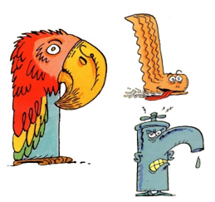
PL… P…L
PR… P…R

Prénom : ENTRAINE-TOI À

- J’écris des syllabes :

1 | 2 | 3 | 4
5 | 6 | 7 | 8
9 | 10 | 11 | 12

- J’écris des mots :

13 | 14 | 15
16 | 17 | 18

- J’écris une phrase :

- Je lis des mots, je les comprends et je fais un dessin :

il parle | il prie | une porte
une pile | un pli | le prix
une plume | un pull | une prune

- Je lis plusieurs fois ces phrases :

La poule a perdu une plume.
Papa et papi préparent le repas de midi.
Il a appris tous les mots.
Il n’y plus de piles, la radio ne marche plus.
Après la pluie, tu sortiras dehors pour ramasser les pommes.

- J’entoure le mot correspondant à l’image en faisant attention aux mots qui se ressemblent :

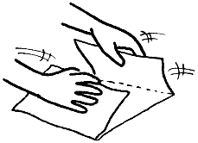 |  | 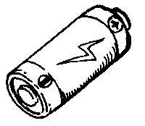
il pile  il lipe  il plie  il pie | une pume  une plume  une pulme  une ploume | la plie  la pule  la pile  la pipe
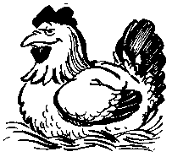 | 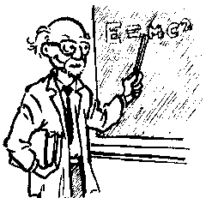 | 
une poule  une ploue  une loupe  une pule | le porf  le frop  le pof  le prof | il prale  il pale  il larpe  il parle
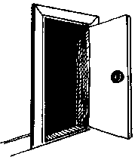 | 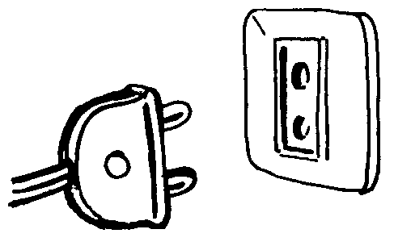 | 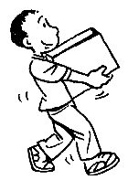
la prote  la pote  la rote  la porte | une prise  une pirse  une pise  une pruse | il pote  il prote  il prete  il porte

